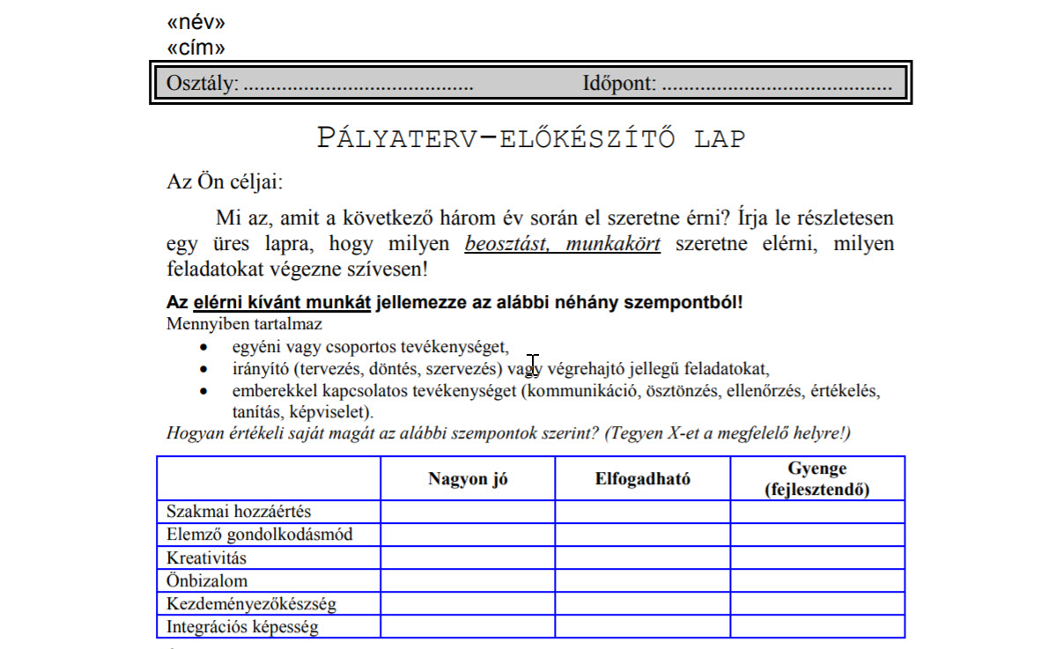
Osztály: Időpont:
Pályaterv-előkészítő lap
Az Ön céljai:
Mi az, amit a következő három év során el szeretne érni? Írja le részletesen egy üres lapra, hogy milyen beosztást, munkakört szeretne elérni, milyen feladatokat végezne szívesen!
Az elérni kívánt munkát jellemezze az alábbi néhány szempontból!
Mennyiben tartalmaz
egyéni vagy csoportos tevékenységet,
irányító (tervezés, döntés, szervezés) vagy végrehajtó jellegű feladatokat,
emberekkel kapcsolatos tevékenységet (kommunikáció, ösztönzés, ellenőrzés, értékelés, tanítás, képviselet).
Hogyan értékeli saját magát az alábbi szempontok szerint? (Tegyen X-et a megfelelő helyre!)

